Tuần 12  Tiết 12 | Ngày soạn: 19/11/2023  Ngày dạy: 21,24/11/2023
CHỦ ĐỀ A. MÁY TÍNH VÀ EM
CHỦ ĐỀ A3. LÀM QUEN VỚI CÁCH GÕ BÀN PHÍM
BÀI 3: EM TẬP GÕ HÀNG PHÍM TRÊN VÀ DƯỚI
I. YÊU CẦU CẦN ĐẠT
*Năng lực đặc thù:
- Biết cách gõ hàng phím trên và hàng phím dưới đúng cách.
- Thực hiện được thao tác gõ ở hàng phím trên và hàng phím dưới đúng cách.
*Năng lực chung:
- Năng lực tự chủ và tự học: Hoà nhã với mọi người; không nói hoặc làm những điều xúc phạm người khác.
- Năng lực giao tiếp và hợp tác: Tập trung chú ý khi giao tiếp; nhận ra được thái độ của đối tượng giao tiếp.
- Năng lực giải quyết vấn đề và sáng tạo: Nêu được cách thức giải quyết vấn đề đơn giản theo hướng dẫn.
* Phẩm chất:
- Nhân ái: Tôn trọng người lớn tuổi; giúp đỡ người già, người ốm yếu, người khuyết tật; nhường nhịn và giúp đỡ em nhỏ.
- Chăm chỉ: Đi học đầy đủ, đúng giờ. Thường xuyên hoàn thành nhiệm vụ học tập.
- Trung thực: Luôn giữ lời hứa; mạnh dạn nhận lỗi, sửa lỗi và bảo vệ cái đúng, cái tốt.
- Trách nhiệm: Tự giác thực hiện nghiêm túc nội quy của nhà trường và các quy định, quy ước của tập thể; giữ vệ sinh chung; bảo vệ của công.
1. Giáo viên: Máy tính, tivi thông minh, sách giáo khoa, sách giáo viên, kế hoạch bài dạy.
2. Học sinh: Sách giáo khoa, vở ghi
III. CÁC HOẠT ĐỘNG DẠY HỌC
HOẠT ĐỘNG CỦA GIÁO VIÊN | HOẠT ĐỘNG CỦA HỌC SINH
1. HOẠT ĐỘNG MỞ ĐẦU
- Em còn nhớ cách đặt các ngón tay trên hàng phím cơ sở không? Nếu muốn gõ chữ LOP BA, em cần sử dụng các phím ở những hàng phím nào?  - Hôm nay, chúng ta sẽ học bài mới “Em tập gõ hàng phím trên và dưới”. | - HS trả lời: cở sở, trên, dưới  - HS lắng nghe, ghi vở.
2. HOẠT ĐỘNG HÌNH THÀNH KIẾN THỨC
Hoạt động 1: Cách gõ hàng phím trên và dưới.  - ? Xem ngón tay nào sẽ được dùng để gõ các phím ở hàng phím trên và hàng phím dưởi từ trái sang phải.  - Yêu cầu từng học sinh đặt tay trên hàng cơ sở và thực hiện từng phím theo hình.  - GV nhận xét – tuyên dương.  Hoạt động 2: Tập gõ phím với phần mềm RapidTyping  - Y/c học sinh vào mục Student Statics để xem kết quả sau mỗi lần thực hiện.  - (?) Em hãy kích hoạt phần mềm RapidTyping, thực hiện theo hướng dẫn ở Hình 3 để tập gõ hàng phím trên và dưới  - GV nhận xét  - GV hướng dẫn học sinh.  - Nhận xét – tuyên dương. | 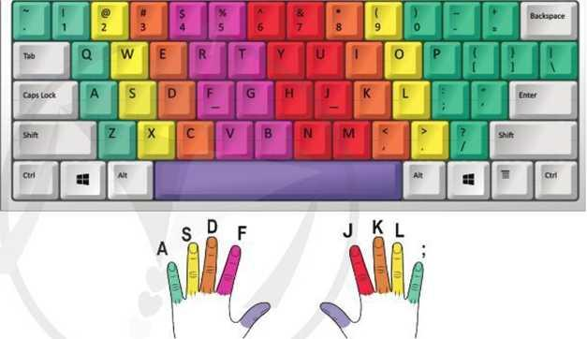  - HS trả lời:  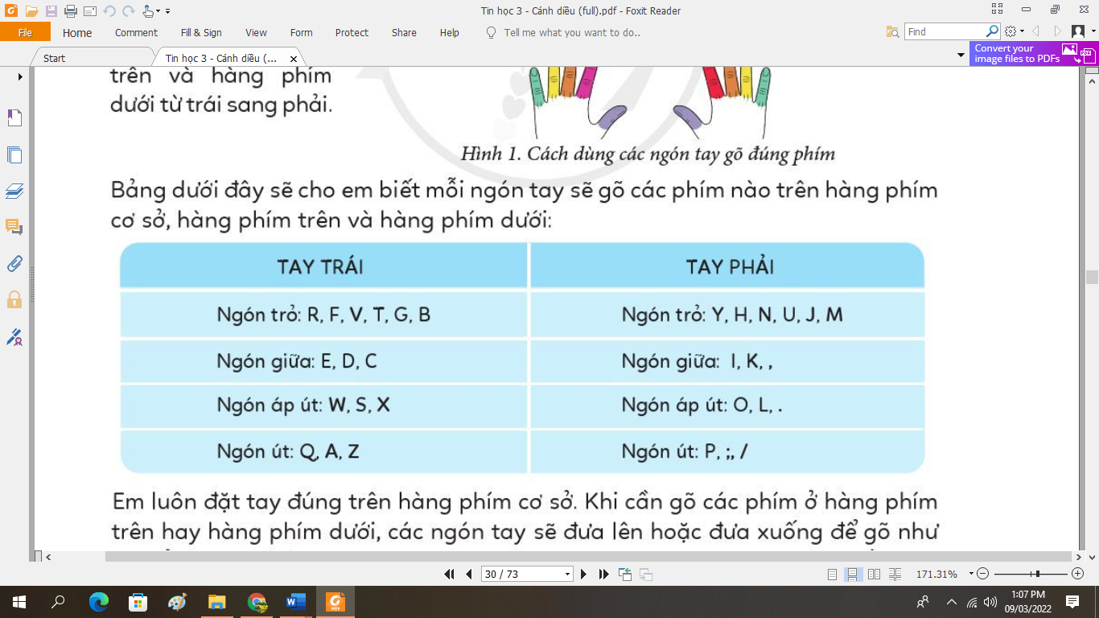  - HS thực hành.  - HS lắng nghe  - HS thực hiện.  - HS thực hiện  - HS lắng nghe  - HS lắng nghe
3. HOẠT ĐỘNG LUYỆN TẬP, THỰC HÀNH
Lần lượt chọn khoá học EN 2. Beginner, Bài 7. Basics - Lessons 4 và 7. Basics - Lessons 5 để luyện tập. Em ghi lại các kết quả của mình vào phiếu theo dõi.  - GV nhận xét – tuyên dương. | - Học sinh thực hành và điền vào phiếu.  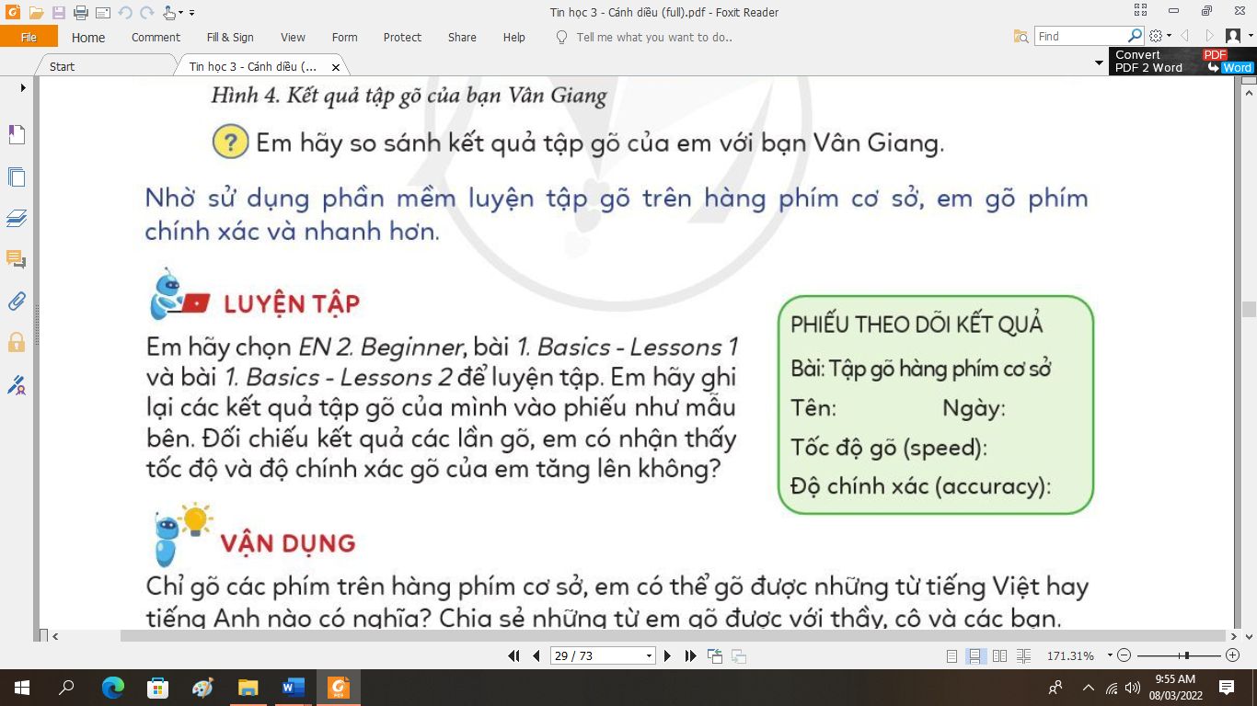  - HS so sánh kết quả qua các lần gõ.  - HS lắng nghe
4. HOẠT ĐỘNG VẬN DỤNG, TRẢI NGHIỆM
Kích hoạt phần mềm Wordpad em hãy gõ tên của em không dấu và cho các bạn biết em đã gõ những hàng phím nào?  - GV nhận xét – tuyên dương.  - GV gọi học sinh đọc phần em cần ghi nhớ. | - HS thực hành và trả lời.  - HS lắng nghe.  - HS đọc.
IV. ĐIỀU CHỈNH SAU BÀI DẠY
……………………………………………………………………………………….
……………………………………………………………………………………….
……………………………………………………………………………………….
……………………………………………………………………………………….

